附件六：

张庄华泰景城南苑19幢部分105室、106室分布平面示意图
外部照片：
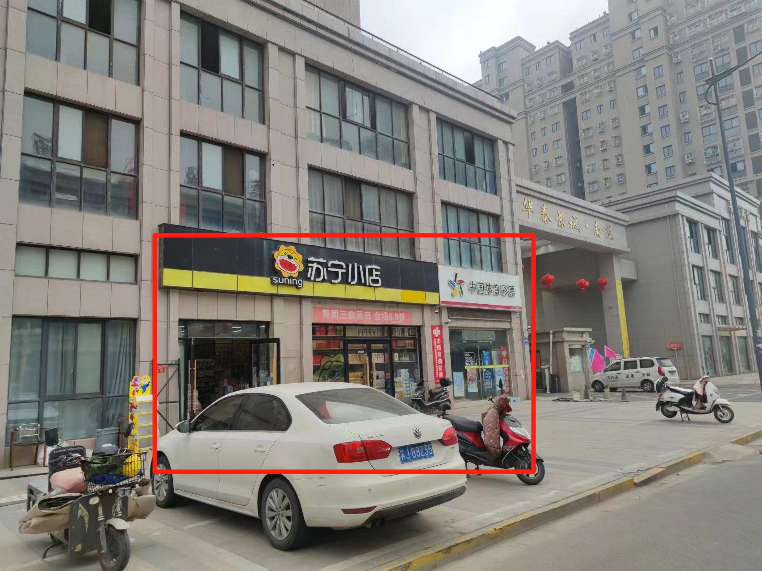
内部照片：
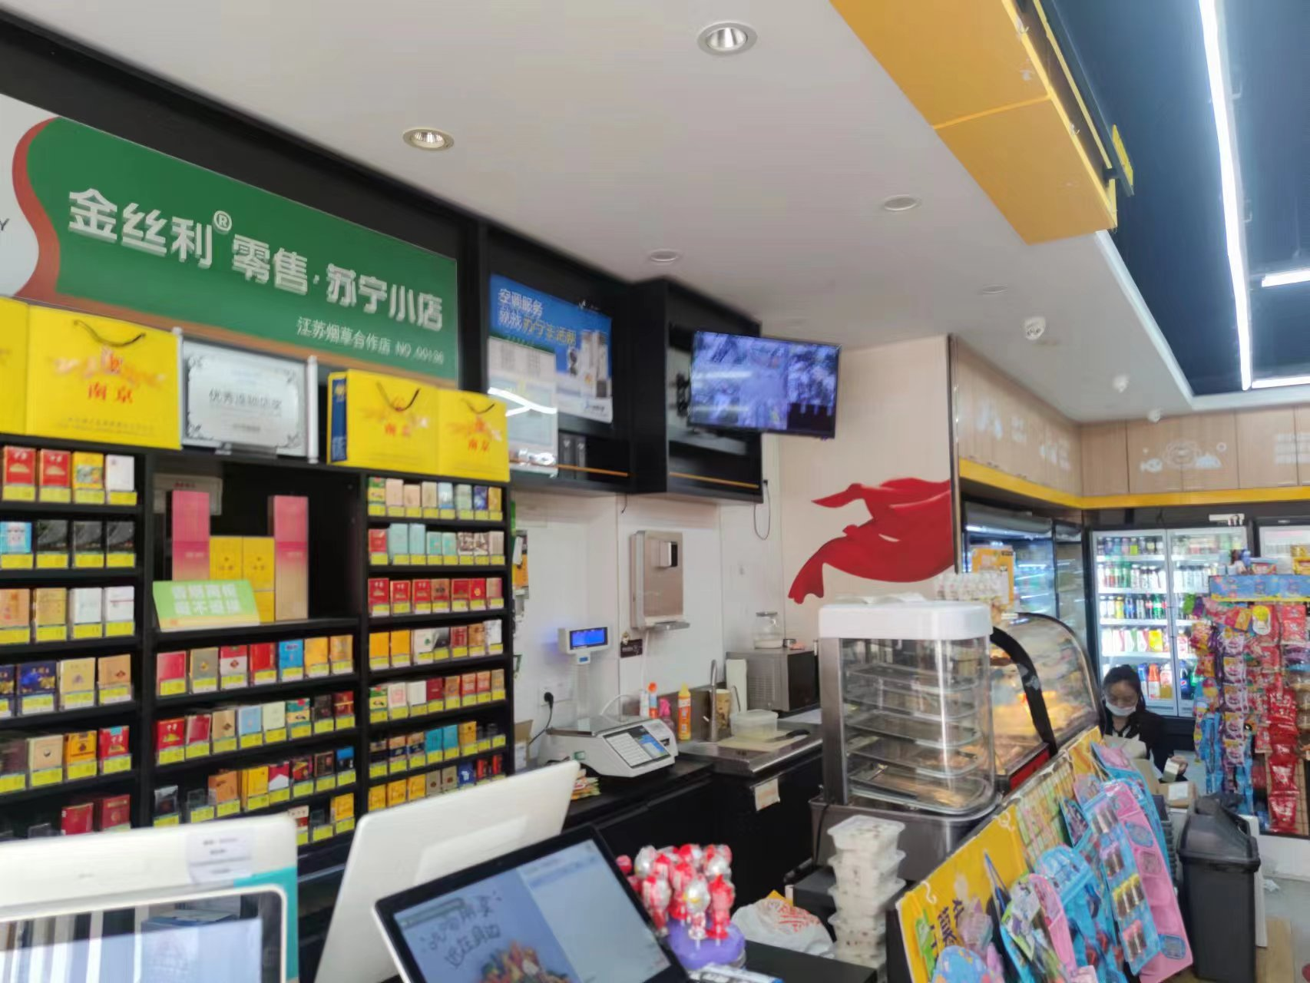

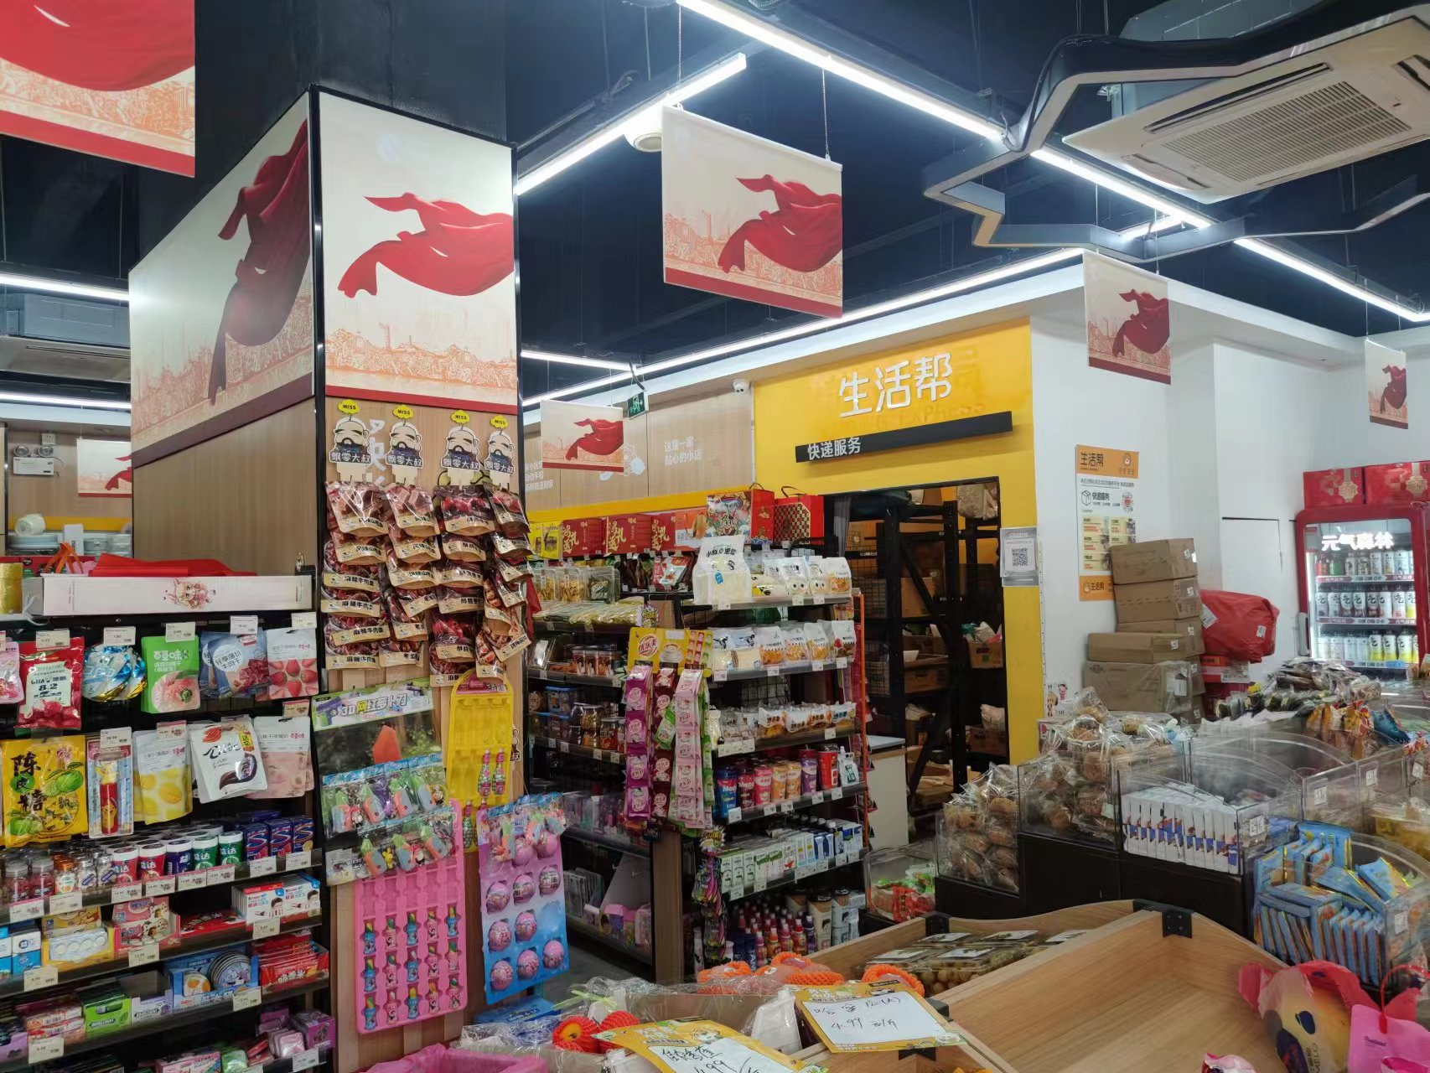

联系方式：盐城市大邺建设投资有限公司
联系人： 李先生
联系电话：18915969264
联系地址：盐城市城镇化建设投资集团有限公司15F 1504室（盐城市盐都区日月路（城镇化大厦）

盐城市大邺建设投资有限公司 2023年 11 月 日

